**一、原理描述**

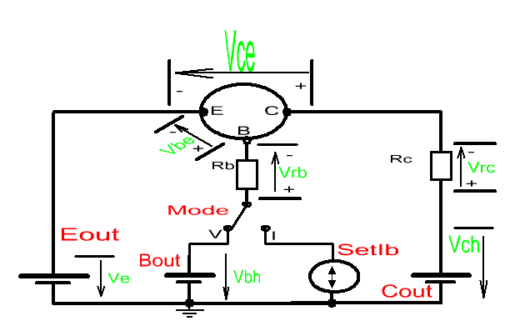

系統用3個電壓源分別驅動被測管的3個端子，通過設置這3個電壓源的不同電壓高低以獲得測P或者N型的正確的偏置。

例如測NPN,系統設置E通道電壓源為2.5V，C通道電壓源為35V，B通道電壓源為10V，使NPN管獲得正確的偏置以便測量。同樣測量PNP管時，設置E通道為35V，C通道為2.5V，B通道為25V，使PNP管獲得正確的偏置。

系統可以測量出上圖中綠色所示的7種電壓：Ve/Vbh/Vch/Vbe/Vce/Vrc/Vrb，再根據RC/RB得到被測管的Ic/Ib。

為測量BJT管需要，B通道還有另外一種恒流輸出模式。

**電路描述**

**一、3通道電壓輸出**

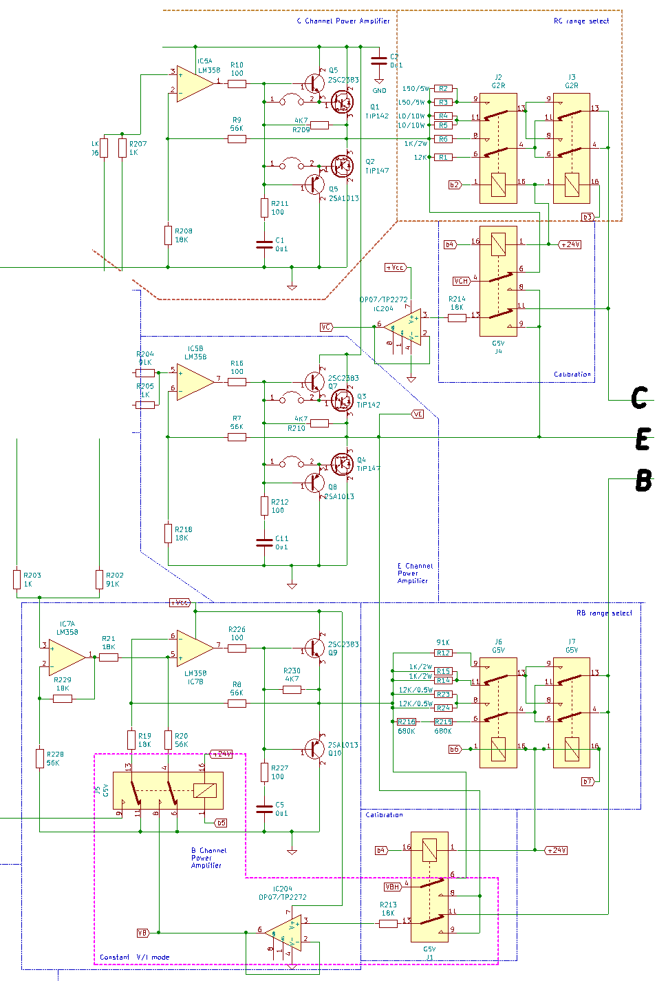

三通道電壓輸出均用<OP+跟隨器擴流方式構成>的功率放大器，因為都是直流放大，不需要處理交越失真，所以是工作在純B類就行了；C跟E通道因為需要處理大電流，因此功率管採用達林頓管，跟隨器前面的100ohm + (100ohm+0.1u)是防震盪作用。功率放大器總體增益為(56+18)/18=4.11倍。

B/C通道輸出經過4檔電流採樣量程電阻接到被測晶體的B/C端子，OP07是高阻抗緩衝器，用於讀取電流採樣電阻後面的電壓。

B通道較為複雜，因為B通道需要工作在恒壓輸出模式或者恒流輸出模式，恒壓/恒流模式由繼電器控制，當前圖所示是恒壓模式，因為Ic7b的放大係數只有56/18倍，因此加上Ic7a進行（18+56）/56放大補償，結果總體增益仍為（56+18）/18=4.11倍，以便和C/E通道匹配。

當繼電器吸合，進入恒流模式下，變成壓控恒流源輸出電路,恒流源另一個輸入端加入6V左右的偏移電壓,以便另外輸入端輸入0-12V時,輸出端能無縫地從正方向的恒流輸出過渡到負方向的恒流輸出.

1. **電源及保護電路**

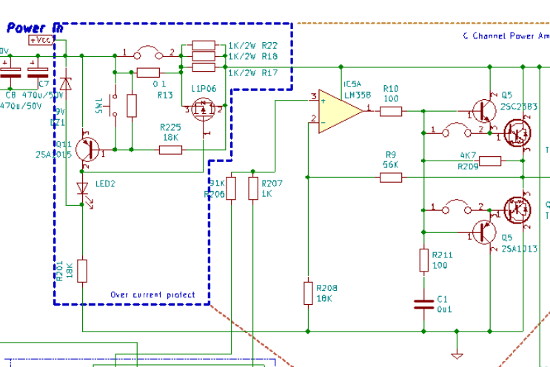

Vcc經過過流保護電路後供給C/E通道功率放大器，而B通道因為輸出串聯著RB，RB阻值最少也有500歐，即使短路，電流也不過80mA，B通道不用進行保護。

保護電路如上圖藍色框內電路，2SA1015及PMOS（11P06）組成帶正回饋的過流保護，過流檢測電阻由0.1歐+PMOS晶體阻抗擔當，正常時，2SA1015不導通，PMOS之GS跨壓Vgs達到9V，PMOS管完全導通，DS之間呈現很低電阻（0.1～0.3歐左右；當一旦過流，DS之間電壓超過0.6V，2SA1015導通—》Vgs下降—》Rds上升—》2SA970更加導通—》Vgs下降——》Rds上升…..

這是一個正回饋，結果迅速使PMOS截止，此時電流經3只由1K歐/2W電阻供電，限制電流只有100多mA。一旦過流解除，電流降到1mA以下，電路又自動恢復。當過流時，LED2會亮，指示發生了過流現象。

9V Zener用來保護PMOS的GS跨壓，避免損壞PMOS。

**三、測量電路**

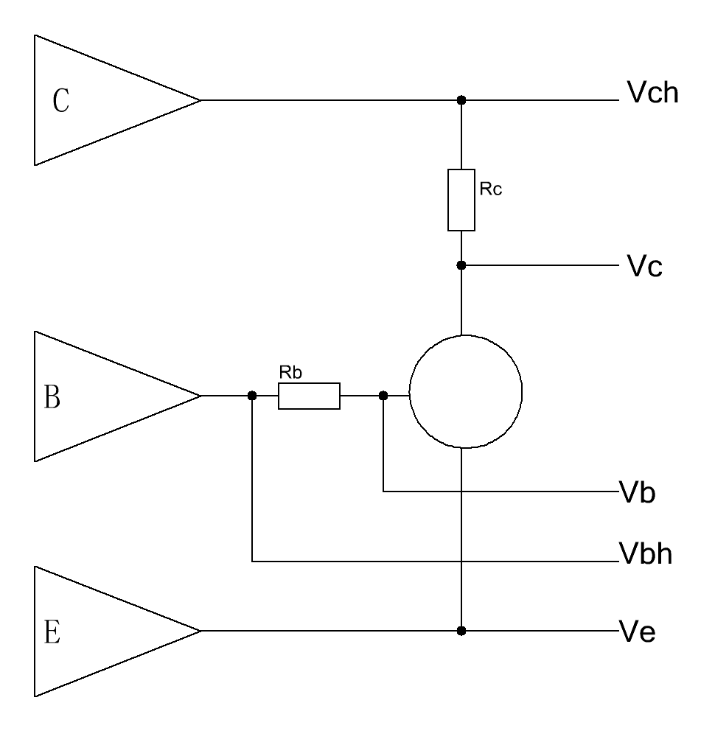

由上面測量原理可知，只需測出Vch/Vc/Vb/Vbh/Ve這5個電壓以及RB/RC的值就可以計算出Ib、Ic、Hfe、Vbe、Vgs、跨導等參數，Vch、Vc、Ve、Vb、Vbh這5個電壓的讀取請參考<三通道功率放大器電路圖>。

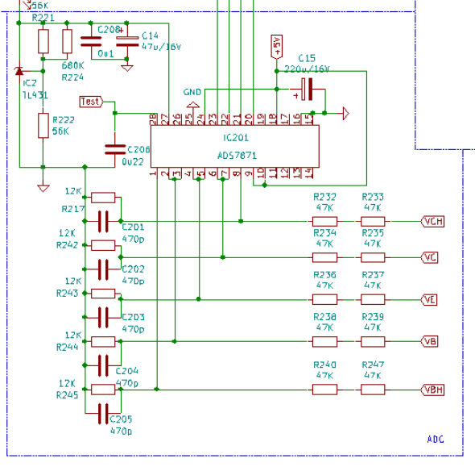

這5個電壓經過J1 J4的校正放大器加入47K+47K:12K+470pF(有些版本是47K+47K:12.4K)的ADC分壓網路，

ADC晶片採用ADS7871，14-bit、8通道，支援差分並內建PGA；ADC基準電壓由TL431提供，大概是4.8V左右，因此最大測量電壓為（47+47+12）*4.8/12=42V左右。

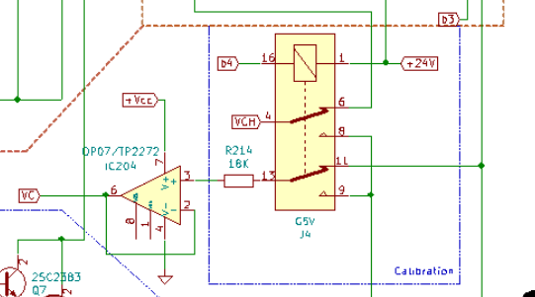

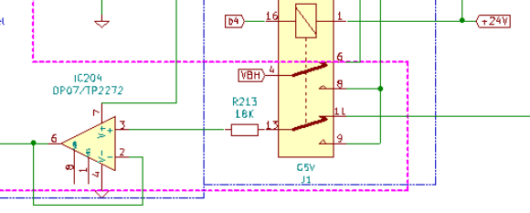

而J1、J4是校正繼電器，需要校正時，J1 J4都接到Ve端，即5個ADC通道都接到同一個電壓上面，系統通過控制E通道功率放大器輸出不同電壓，通過計算得到Vch Vc Vb Vbh這4個通道的共模測量校正係數。

這4個校正係數對於測量十分重要，因為系統採用差分+PGA放大測量，一般差分測量的話，對電阻精度要求非常高，否則共模電壓越高，對測量之影響所造成的誤差越大。例如用精度1%的電阻，如果共模電壓36V，則引起的誤差達到2*36*1%/分壓係數，達到84mV! 對於Vbe只有0.7V的Vbe-Ic曲線測量，這樣的誤差等效為12%；並且電阻精度對於溫度影響很大。

所以，本系統採用計算校正的方法，通過上述校正得到的校正係數，再經過演算而得到準確的實際電壓；採用這種方案的話，即使是採用精度僅5%的電阻，也可以達到比0.1%電阻更好的測量效果。

**四、DAC及繼電器控制電路**

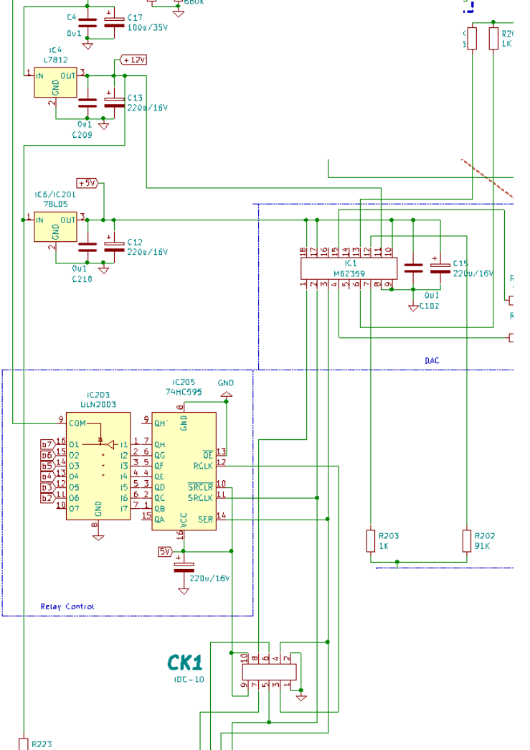

DAC用M62359，為8通道8-Bit帶緩衝輸出的DAC。系統只使用了6個通道；每兩個DAC通道通過1K/91K(有些版本是1K/56K)兩個權重電阻組合出大概14bit的DAC。DAC需要兩個電源供電，一個是12V，一個5VDAC；DAC最大輸出電壓是12V，因此經過4.11倍功率放大器後，得到的最小輸出電壓步進為12/2569/91*4.11=2.1mV左右。

繼電器控制採用74HC595和ULN2003，2019版改善了繼電器功耗；等待測量時，繼電器都不通電，進而降低了功耗。

ADC/DAC/74HC595通過IDC-10端子(2*5pin, 2.54mm)接到MCU板上，同時IDC-10端子還提供+5V給MCU供電.

**五、MCU板**

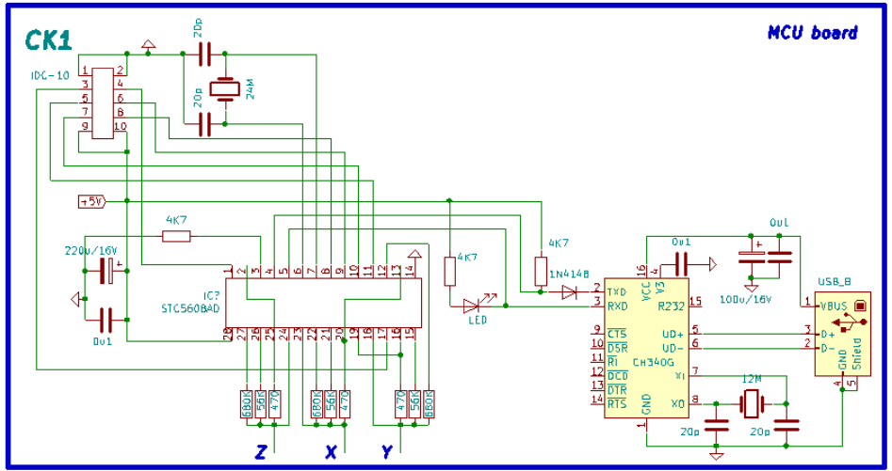

MCU採用內件ADC的STC12C5608AD，利用其ADC埠以及其他IO埠，可以進行DUT類型判斷以及腳位定義自動偵測。USB與MCU通訊採用採用CH340C，CH340C是USB轉Serial的通訊晶片。

**整體電路- Full Scheme**

